Управление образования Администрации города Екатеринбурга

Муниципальное бюджетное дошкольное образовательное

учреждение – детский сад №201

МБДОУ – детский сад № 201

**ПРОЕКТ**

**«Использование элементов нейрогимнастики в образовательной деятельности с дошкольниками»**

Старшая группа

Автор проекта:

Воспитатель: Егорова Т. Л.

г. Екатеринбург 2023

**Проект «День народного единства»**

**Старшая группа**

Подготовила воспитатель

МБДОУ-детский сад № 201:

Егорова Татьяна Львовна

г. Екатеринбург

**Тип проекта:** практико-ориентированный

**Сроки реализации** проекта: долгосрочный (сентябрь 2023-май 2024)

**Участники проекта:** дети старшей группы, воспитатели

**Пояснительная записка**

В последнее время отмечается увеличение количества дошкольников с нарушениями в физическом и психическом развитии. В связи, с этим перед педагогами ДОУ всё более востребованным становится поиск новых, эффективных психолого-педагогических методов и форм работы, направленных на полноценное и всестороннее развитие дошкольников. Одним из актуальных направлений внедрения инновационных методов в коррекционный образовательный процесс является применение элементов нейрогимнастики.

Нейрогимнастика, или гимнастика для мозга, — система упражне­ний для развития нейропластич­ности, т.е. способности нейронов и нейронных сетей в мозге изме­нять связи и поведение в ответ на новую информацию, сенсор­ное стимулирование и другой опыт. Она активно задействует все органы восприятия, причем необычным образом и в разных комбинациях. Ее цель — раз­витие способности мозга уста­навливать взаимосвязь между информацией, поступающей от различных анализаторов, что позволяет создавать новые ней­ронные связи. Упражнения нейрогимнастики помо­гают осуществлению этих про­цессов на естественном уровне, не перегружая ребенка.

Головной мозг — это сложная структура, состоящая из двух полушарий, отвечающий за конкретные виды деятельности. Правое контролирует и регулирует координацию, творческие способности, пространственное восприятие и способности к гуманитарным наукам. Левое полушарие контролирует и регулирует способности к точным наукам, анализу, а ещё отвечает за речь и логику.

Существует множество про­грамм физического развития до­школьников, но инструкторы по физкультуре продолжают поиск новых современных форм, мето­дов и приемов совершенствова­ния своей работы. Один из таких приемов — вклю­чение в традиционные занятия элементов нейрогимнастики.

Главный принцип нейрогимнастики — постоянно изменять про­стые шаблонные действия, т.е. давать мозгу возможность ре­шать привычные задачи непри­вычным образом.

Каждое из упражнений нейрогимнастики способствует возбуждению определённого участка мозга и включает механизм объединения мысли и движения.

В результате этого новый учебный материал воспринимается более целостно и естественно, как бы умом и телом, и поэтому лучше запоминается. Кроме этого, упражнение для мозга также способствуют развитию координации движений и психофизиологических функций.

Под влиянием таких тренировок в организме происходят положительные структурные изменения. Сила, равновесие, подвижность нервных процессов осуществляется на более высоком уровне.

Важно точное выполнение каждого упражнения, поэтому необходимо индивидуально обучить каждого ученика. Упражнения постепенно усложняются и увеличивается объём выполняемых заданий.

***Основные правила выполнения упражнений нейрогимнастики:***

* должны быть задействованы не менее двух органов чувств;
* нужно концентрировать вни­мание на тех объектах или па­раметрах среды, которые ранее оставались незамеченными;
* следует менять привычные маршруты выполнения дви­жения;
* необходимо выполнять упраж­нения регулярно.

Занятие должны проводиться систематически, в спокойной доброжелательной обстановке.

***Целью*** нейрогимнастики является достижение сбалансированного взаимодействия правого и левого полушария мозга с помощью кинезиологических упражнений.

Кинезиологические упражнения – это **комплекс движений позволяющих активизировать межполушарное взаимодействие**. Кинезиологические упражнения развивают мозолистое тело, повышают стрессоустойчивость, синхронизируют работу полушарий, улучшают мыслительную деятельность, мелкую и крупную моторику, способствуют улучшению памяти и внимания, облегчают процесс чтения и письма, формируют пространственные представления, снижают утомляемость, повышают способность к произвольному контролю.

***Задачи проекта:***

* Проанализировать передовой педагогический опыт по использованию нейропсихологических упражнений в практике работы с детьми.
* Определить эффективность использования нейрогимнастики при работе с детьми старшего дошкольного возраста;
* Сформировать комплексы нейрогимнастики для коррекционной работы с детьми старшего дошкольного возраста,
* Внедрить комплексы нейрогимнастики на занятиях физической культуры.

***Ожидаемые результаты.***

У детей:

* получение необходимой энергии для обучения;
* повышение работоспособности;
* снижение утомляемости детей;
* активизация мыслительной деятельности и развитие памяти;
* развитие общей и мелкой моторики;
* благоприятное влияние на процессы чтения и письма;
* формирование внутренней уверенности в своих силах, особенно при публичных выступлениях

У педагога:

* накопление опыта в новой области развития детей;
* составление картотеки кинезиологических упражнений.

***Суть проекта***  состоит в том, что с помощью специально подобранных упражнений организм координирует работу правого и левого полушарий и развивает взаимодействие тела и интеллекта. Данные упражнения синхронизирует работу двух полушарий мозга, улучшает у ребенка память, внимание, речь, пространственные представления, мелкую и крупную моторику, снижает утомляемость, повышает способность к эмоциональному контролю.

Нема­ловажное достоинство нейро­фитнеса — отсутствие противопо­казаний.

Нейрогимнастика состоит из простых и доставляющих удовольствие упражнений и игр. С помощью специально подобранных упражнений организм координирует работу правого и левого полушарий и развивает взаимодействие тела и интеллекта. Приступать к занятиям следует, постепенно включая по одному (или по два) простых задания, например, менять ведущую руку при выполнении упражнения.

Например, в вводной части занятия можно использовать ходьбу с заданиями для рук на каждый шаг, разную постановку стоп при ходьбе – правая нога на носок, левая - на пятке и т.д.

В общеукрепляющих упражнениях можно использовать разноименное поднимание ног и рук, а также задания для рук при выполнении привычных упражнений – при выполнении приседаний менять положение рук в определенном порядке на каждое приседание.

В заключительной части занятия можно использовать нейроигры «Цветные квадраты», «кулак – ладонь»,

В совместной деятельности можно играть в разнообразные виды «классиков» и игровых упражнений. См. **Приложение**.

Регулярное включение упраж­нений нейроупражнений в различные формы работы, в перерывах между занятиями, в комплексы утрен­ней оздоровительной гимнасти­ки способствуют улучшению памяти, концентрации внимания и усвоению новых знаний.

1. **Этапы реализации проекта**

|  |  |  |
| --- | --- | --- |
| *Этап реализации*  *проекта,*  *цели этапа* | *Содержание и методы деятельности* | *Продукты инновационной деятельности,*  *прогнозируемые результаты* |
| 1-й этап «Подготовительный»  *сентябрь*  *Цели этапа:*   * Изучить и проанализировать научную литературу по проблеме. * Создание организационной основы реализации проектной деятельности. * Координация деятельности участников проектной деятельности. | Анализ ресурсных возможностей для реализации проектной деятельности | - Определение ресурсов.  - Формирование творческой группы участников проектной деятельности. |
| Изучение теоретических аспектов по использованию кинезиологических упражнений и нейрогимнастики при работе с детьми старшего дошкольного возраста, имеющими тяжелые нарушения речи. | - Ознакомление с методической литературой по данному вопросу. |
| Информирование родителей (законных представителей) воспитанников о цели, задачах, содержании проектной деятельности | - Подборка консультаций, буклетов.  - Индивидуальные консультации.  - Информация в группе ДОУ |
| 2-й этап «Практический»  Октябрь-апрель  *Цели этапа:*  Создание условий, обеспечивающих эффективность работы всех участников проектной деятельности. | Формирование пакета учебно-методической документации по реализации проектной деятельности | - Разработка тематического планирования по проектной деятельности, сопроводительной документации (картотеки, комплексы упражнений и пр.).  - Создание банка видео и мультимедийных презентаций образовательной деятельности и т.д. |
| Работа с родителями воспитанников | - Консультации, буклеты, беседы. |
| Внедрение упражнений нейрофитнеса на занятиях физической культурой  : **октябрь** нейрогимнастика с мячиками  **Ноябрь:** нейроклассики **Декабрь:** коммуникативная игра малой подвижности кулак-ладонь-ребро  **Январь:** упражнение «Кольцо», молчаливые игры  **Февраль:** новый маршрут  **Март:** запоминание оговоренных заранее объектов или действий  **Апрель:** игры наоборот | Создание картотеки упражнений |
| 3-й этап «Аналитический»  *май*  *Цели этапа:*   * Обобщение результатов проектной деятельности, их верификация: обоснование достоверности и надежности. * Диагностика * Тиражирование   опыта работы по реализации проекта | Итоговый мониторинг количественных и качественных показателей, характеризующих эффективность внедрения нейрогимнастики в систему физкультурно-оздоровительной работы (количество детей выполнивших задание) | - Систематизация и обобщение опыта проектной деятельности. |
| Тиражирование методических материалов по апробации проектной деятельности в ДОУ | - Подготовка методических рекомендаций и сопроводительных документов по итогам проектной деятельности для тиражирования. |
| Определение перспектив дальнейшей работы на основе:  - итогов проектной деятельности;  - скоординированности действий всех участников проекта. | - Подготовка предложений по дальнейшему использованию результатов проекта.  - Внесение корректив в проект проектной деятельности. |

1. **Эффективность реализации проекта определяется количеством и качеством выполняемых заданий в начале и в конце реализации проекта.**

В начале года были проведены диагностические мероприятия. Детям старшей группы были даны инструкции по выполнению упражнений. (проба Хеда, Кулак-ладонь, «Все наоборот», «Нейрогимнастика с мячиками».),

Оцениванивалось количество детей, выполнивших задание на начало и на конец года. Таблица диагностики см. в приложении

**Список литературы**

1.      Визель Т.Г. Основы нейропсихологии: учебник для студентов вузов / Т. Г. Визель. — М.: АСТАстрель Транзиткнига, 2017. — 264 с.

2.      Голдберг Э. Управляющий мозг. Москва, 2003.

3.      Деннисон П., Деннисон Г. Образовательная кинестетика для детей. Москва, 1998.

4.      Захарова Р.А., Чупаха И.В. Методика «Гимнастика мозга». В сб.: Здоровьесберегающие технологии в образовательном процессе. М., Ставрополь, «ИЛЕКСА», «СЕРВИС ШКОЛА», 2001.

5.      Колганова В.С., Пивоварова Е.В. Нейропсихологические занятия с детьми. - М.: Айрис-пресс, 2015.

6.      Лурия А.Р. Основы нейропсихологии. М., 1973.

7.      Пьянова Л.А. Нейрогимнастика в коррекции нарушений речевого развития и оздоровления детей дошкольного возраста // Сборник «Образование и психологическое здоровье» в сетевом издании «Региональный социопсихологический центр». – М., 2018.

8.      Пьянова Л.А., Чаплыгина А.А. Использование балансировочной подушки и нейрогимнастики в логопедической работе с детьми дошкольного возраста с тяжёлыми нарушениями речи // Сборник материалов Регионального Фестиваля педагогических идей «Дошкольное образование: опыт и перспективы», ч. 1. 2019.

9.      Сиротюк А.Л. Нейропсихологические и психофизиологические сопровождения обучения. – М.: ТЦ «Сфера», 2003.

10. Трясорукова Т.П. «Развитие межполушарного взаимодействия у детей: нейродинамическая гимнастика». – Ростов н/Д.: Феникс, 2019.

Приложение 1

Примеры детских упражнений нейрофитнеса для мозга

Методика проведения пробы Хеда

Взрослый садится напротив испытуемого и просит его зеркально повторять движения его одной или обеих рук. Это могут быть как подъемы и повороты руки, так и касание к уху, носу или другим частям тела.

Учитывая зеркальное требование, если Взрослый поднимает левую руку, то исследуемый также должен поднять левую и наоборот. Повторение движений должно быть синхронным и своевременным.

* «Нейроклассики». Квадраты – классики можно сделать из изоленты, скотча, нарисовать мелом или использовать ортоковрики. Комбинация квадратов делается в зеркальном изображении. Взрослый прыжками задает растановку ног в квадратах, ребенок повторяет.
* «Цветные квадраты». Ортоковрики 4 цветов раскладываются дорожкой, квадратом, сотами и др. вариантами, одинаковыми для всех сначала, Потом каждый ребенок выбирает себе свой вариант раскладки. Задача ребенка встать, запрыгнуть не коврик того цвета, который показывает взрослый (карточки, флажки, слайды).
* «Логоритмика на ортоковриках». Дети выполняют ходьбу по массажным коврикам в ритм стихотворений, сопровождая каждый шаг определенным ритмом движения рук.
* Ходьба по массажным коврикам с выполнением заданий. Возле каждого коврика можно раскладывать предметы, с которыми связаны задания ( мешочки, мячики – бросить в корзину, стоящую в центре круга из ковриков; положить мешочек в на другую сторону коврика и т.д.), Можно придумать много вариантов заданий с различными предметами.
* Классики из следов. Для игры изготавливаются следы ног и рук. Их также можно нарисовать мелом на дорожке или полу. Следы выкладываются в различных вариациях классиков. Ребенку необходимо в прыжке менять расположение рук и ног в соответствие со схемой. Эту игру можно также запрограммировать в виде слайдовой презентации для группового выполнения.

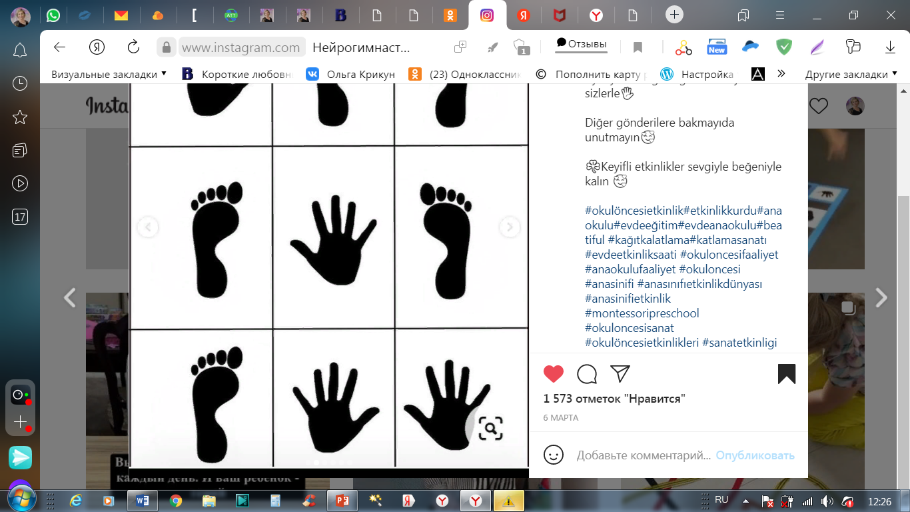

* «Нейрогимнастика с мячиками»

У каждого члена команды предмет в левой ладони.  
РАЗ -перекладываем предмет себе в правую руку. ДВА- кладём предмет в свободную руку партнёра слева И по кругу, РАЗ, ДВА и т.д.

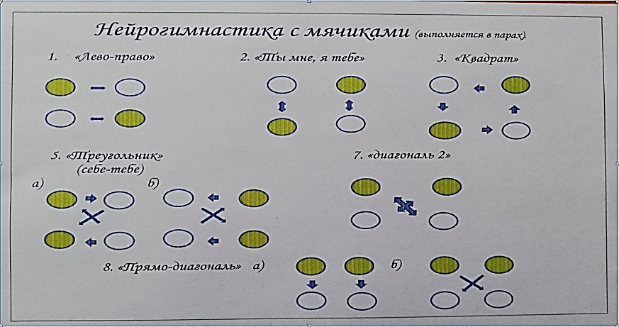

* «Кулак – ладонь» Положение рук: одна рука в кулаке, вторая - раскрытая ладонь на столе или ребром на столе (вариации на ваш выбор). Читаем любое стихотворение и на каждый ритм меняем положение рук.

Игры с мячом. 1. Ребенок и взрослый кидают друг другу большой мяч с разных расстояний и ловят двумя руками. Сначала лучше кидать в руки, потом немного правее, левее, выше, ниже. Дети должны уметь кидать мяч, подавая его двумя руками снизу, сверху, по воздуху или ударяя об пол. Надо стараться не прижимать мяч к себе, а ловить его только руками.  
 2. Ребенок кидает большой мяч об стену двумя способами: 1) кидает его и сразу ловит; 2) кидает, дает ему один раз удариться об пол и только после этого ловит.  
 3. Взрослый и ребенок садятся на пол на расстоянии 2-3 м друг от друга и берут большой мяч. Они раздвигают ноги и начинают перекатывать мяч по полу. Сначала отталкивают его от себя двумя руками, через минуту или две ребенок убирает левую руку за спину и катает мяч только правой рукой, а через 3 минуты – только левой. Мяч должен катиться ровно и прямо в руки партнеру.  
 4. Ребенок и взрослый выполняют все предыдущие упражнения с мячом средних размеров.  
 5. Ребенок и взрослый кидают друг другу и ловят двумя руками теннисный мяч.  
 6. Ребенок и взрослый катают мячи друг другу по полу, одновременно направляя навстречу друг другу в руки большой и теннисные мячи.  
 7. Ребенок кидает об стенку большой мяч, но уже с хлопком (кинул – хлопнул в ладоши – поймал).  
 8. Ребенок перекидывает из правой руки в левую руку теннисный мяч.  
 9. Ребенок кидает в вертикальную цель разные мячи. В качестве цели может выступать прикрепленный к стене круг из бумаги или обруч в руке взрослого.  
 10. Ребенок кидает мяч назад, не поворачиваясь, а взрослый или другой ребенок ловит мяч сзади. Игроки меняются местами поочередно.  
 11. Взрослый и ребенок кидают другу и ловят теннисный мяч одной рукой.  
 12. Взрослый произносит слово и кидает мяч, а ребенок ловит мяч и называет слово, связанное со словом взрослого, например: взрослый говорит: «Небо», а ребенок отвечает: «Облако» – и кидает мяч обратно.

«Новый маршрут» — тренировка пространственной памяти

Взрослый составляет «марш­рут» части занятия из карточек с заданиями с изображением бега, ходьбы, прыжков, ползания и других видов движений. Дети по очереди прикрепляют схематиче­ские изображения упражнений к магнитной доске, составляя та­ким образом «визуальный марш­рут».

Приведем пример такого «марш­рута». Вводная часть: ходьба по кругу; ползание между мягкими модулями; ходьба по массажным дорожкам; прыжки способом но­ги в стороны — ноги вместе; бег со сменой направляющего; ходь­ба с выполнением заданий для рук. Если дети забывают очеред­ность упражнений, они смотрят на доску.

Подобные упражнения поз­воляют развить зрительную па­мять и ориентировку в макро про­странстве.

Таким образом, в ходе выпол­нения упражнений нейрофитнеса мы побуждаем обоняние, осяза­ние, зрение и слух функциони­ровать в необычных условиях, в которых эти чувства обостря­ются. Специалисты утверждают, что занятия необходимо начинать с дошкольного детства, и тогда в зрелом возрасте не возникнет проблем с памятью и вниманием. Как и любая тренировка, нейрогимнастика требует регулярной прак­тики. Исходя из нашего опыта, можно сделать вывод о том, что первые результаты становятся заметными после трех месяцев еженедельных занятий.

* Ходьба по фигурам

На полу зала располагаются крупные разноцветные геометри­ческие фигуры. Детям предлагает­ся пройти от одной из них к другой в заранее обговоренной последо­вательности. Фигуры можно заме­нить на спортивный инвентарь, а в условиях группы — на любимые детские игрушки. Упражнение ак­тивно тренирует периферическое зрение, которое играет важную роль в свободном перемещении в пространстве.

* «Закрывая глаза»

Упражнения нейрогимнастики этого блока предполагают исключение использования зрительного ана­лизатора. Во время такой тренировки мозг активно включает в работу участки, не задейство­ванные в обычной жизни. При «выключении» зрения познание происходит посредством осяза­ния (получение информации о форме, структуре, поверхности, температуре, пространственном положении предметов).

* Ходьба на ощупь

Ходьба с закрытыми глазами по массажным дорожкам не толь­ко прекрасно развивает чувство равновесия, но и совершенствует работу тактильных анализаторов. Упражнение можно выполнять индивидуально или небольшими подгруппами.

Вариант: ползание с закры­тыми глазами по дорожкам раз­ной текстуры, длины и ширины.

* Коммуникативная игра малой подвижности «Замыкая круг»

Дети с закрытыми глазами се­менящим шагом двигаются по за­лу. Задача — найти игрока и, взяв его за плечи, продолжить движе­ние. Игра продолжается до тех пор, пока все участники не собе­рутся в одну «цепочку», и направ­ляющий не замкнет круг, положив руки на плечи замыкающему.

* Изменение ведущей руки

Детей с ведущей правой ру­кой побуждать в течение занятия более активно действовать левой рукой, например, брать инвентарь для выполнения упражне­ний, начинать движения с левой руки, а левшам — наоборот. Такие упражнения благотвор­но влияют на память, укрепля­ют связь между полушариями, развивают интеллектуальные способности.

* «Делай ногами»

Не секрет, что стопы человека имеют множество нервных окон­чаний, которые взаимодействуют с мозгом. Именно поэтому неко­торые упражнения можно прово­дить с помощью ног — прокаты­вание мяча из исходного положе­ния сидя («сидячий футбол»); за­хват предметов, таких как куби­ки, мячи, эспандеры и действия с ними («передай кубик ногами»); собирание ногами в обруч мел­ких игрушек, помпонов, разбро­санных по залу («пылесос»).

Подобные игровые упражне­ния хорошо включать в заключи­тельную часть занятия.

* «Игры наоборот»

В ходе выполнения этих игро­вых упражнений нужно выпол­нить движение не по показу ве­дущего, а по словесной команде (игровые упражнения из серии «Запрещенное движение»). В них можно включать ходьбу или бег спиной вперед. Данные упраж­нения тренируют равновесие, координацию движений, способ­ствуют становлению новых ней­ронных связей в головном мозге.

* «Молчаливые» игры

В ходе этих игровых упраж­нений детям предлагается разде­литься на подгруппы, не исполь­зуя речь, а общаясь при помощи мимики и жестов, пантомимы («Найди и промолчи», «У кого колокольчик?», «Где мы были, мы не скажем, а что видели — покажем», «Угадай животное», «Все превратились в ...»). Мож­но попросить воспитанников плотно закрыть уши ладонями и прочитать задание «по губам».

* Запоминание оговоренных заранее объектов или действий

В ходе этих физических упраж­нений нужно запомнить огово­ренные заранее объекты или дей­ствия: «Сколько шагов ты выпол­нил, идя по канату?», «На сколько ступенек ты поднялся по гимна­стической лестнице?», «Какого цвета мячи лежали справа от те­бя?», «Кто из ребят первым вы­полнил упражнение?» и т.д.

* «Медленно — быстро»

Привычка выполнять опреде­ленные физические упражнения в быстром или медленном темпе прочно формируется у дошколь­ников. Предложите детям выпол­нить упражнения в непривычном темпе. Например, проползти по-пластунски по гимнастиче­ским матам быстро, а замах при метании в цель сделать медлен­но. Смена темпа позволит сфор­мировать прочные нейронные связи через прочувствование ре­бенком движения по-новому.

* «Все наоборот»

Данные игровые упражнения направлены на тренировку ней­ронной сети правого полушария мозга. Можно предложить детям повторить позу персонажа, изоб­раженного на картинке, перевер­нутой вверх ногами. Привычные мыслительные «модели», наты­каясь на странное положение изображения, не срабатывают, и начинает действовать правое по­лушарие.

**Приложение 2**

**Диагностика**

|  |  |  |  |  |  |  |  |
| --- | --- | --- | --- | --- | --- | --- | --- |
|  | Упражнение | Общее количество обследованных детей | | Выполнили задание | | Не выполнили задание | |
| Начало года | Конец года | Начало года | Конец года | Начало года | Конец года |
| 1 | Проба Хеда | 26 | 26 | 17 | 26 | 9 | 0 |
| 2 | Кулак-ладонь | 26 | 26 | 19 | 26 | 7 | 0 |
| 3 | «Все наоборот» | 26 | 26 | 14 | 26 | 12 | 0 |
| 4 | «Нейрогимнастика с мячиками» | 26 | 26 | 16 | 26 | 10 | 0 |

**Игры с мячом, «кулак-ладошка»**

